Отчет о проведении Всероссийской акции «Урок цифры»
в МОУ «СОШ №9 с. Нины»
3 декабря стартовала Всероссийская образовательная акция "Урок Цифры", в рамках которой обучающиеся 1-11 классов МОУ «СОШ № 9 с. Нины» узнали, как цифровой мир меняет профессии, почему уметь программировать так же важно, как уметь читать, и зачем даже в виртуальности нужна команда.
В нашей школе «Урок цифры» стартовал 3 декабря на общешкольной линейке и продолжался по 9 декабря 2018 г. Акция была посвящена Дню информатики в России и представляла собой цикл необычных уроков информатики с практической тренировкой навыков программирования.

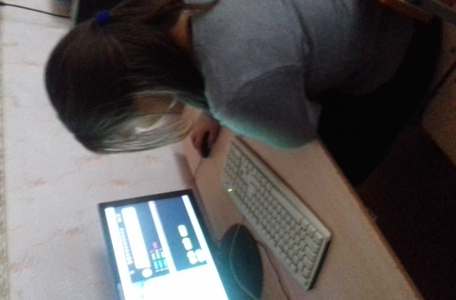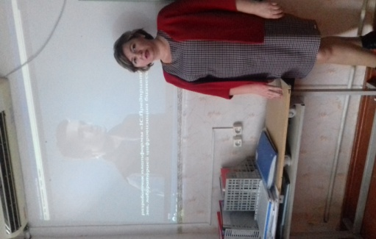
Обучающихся начальных классов, объединившись в команды, с увлечением выполняли задания уровня для начинающих испытателей, в игровой форме знакомились с основами программирования и погружались в увлекательный мир цифровых технологий.
Учащиеся 5-11 классов просмотрели видеоурок «Урок цифры», прошли этапы урока. По итогам «Урока Цифры» ученики получили на сайте акции сертификаты о своем участии во Всероссийском мероприятии. Учитель информатики Вострикова Н.Г. также получила сертификат участника.

Директор школы С.В. Кацера

